Visuomenės aplinkosauginio švietimo projektas „Mažieji gamtos saugotojai“
Vilniaus lopšeliai-darželiai: Santariškių, „Lazdynėlis“, „Pakalnutė“
Koliažų paroda aplinkosaugos tema „Rudens spalvų mozaika“
„Obuoliukai“ (5–6 m.)
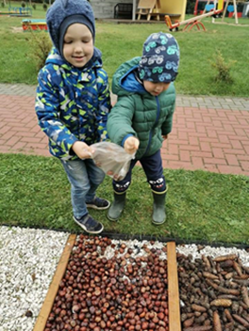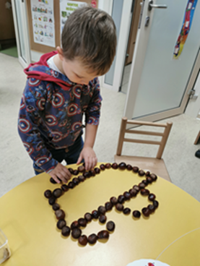

„Slyvukai“ (3–4 m.)
Puošėme aplinką mandala, tvarkėmės savo žaidimų aikštelę. Žiūrėdami į sukurtą mandalą, vaikai sakė: ,,Panašu į sraigę“, ,,Susiraičiusi gyvatė“, „Kaip pyragas“.

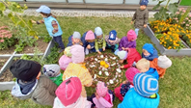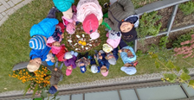

„Giliukai“ (4–5 m.)
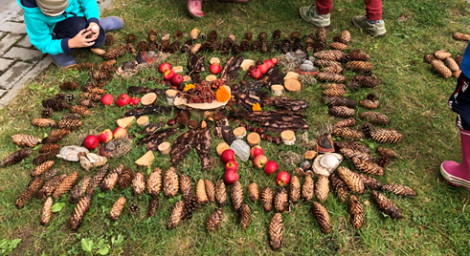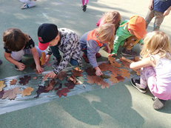
„Žirginėliai“ (4–5 m.)

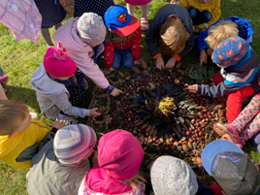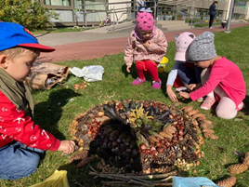

„Serbentukai“ (5–6 m.)
Jau savaitės pradžioje tėveliai su vaikais atnešė miško gėrybių, kurias surinko per savaitgalį. Vaikai su auklėtojomis kartu bandė sudėlioti mozaiką, visi dėliojo įvairias gamtines medžiagas, gilino estetinio suvokimo sąvoką. Jiems ši veikla labai patiko, kiekvieną dieną vis atnešdavo naujų gamtinės medžiagos pavyzdžių, kuriuos visą savaitę vis pridėdavome prie jau esamos mozaikos.
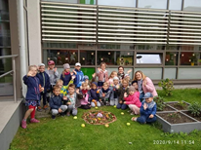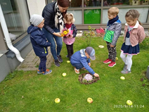

„Avietėlės“ (3–4 m.)
Auklėtojos ir vaikai, padedami tėvelių, prisirinko ir atsinešė daug įvairios gamtinės medžiagos. Tuomet komponavo simetrišką „žiedą“ (mandalą) iš daug gėlių žiedų, medžio žievės atplaišų ir medžių lapų.
